Текстовой отчёт
о работе отдела культуры, спорта и архивного дела
администрации Зейского района
за 2019 год

Отдел культуры, спорта и архивного дела администрации Зейского района (далее Отдел) создан в соответствии со структурой администрации Зейского района. С 01.05.2014 года Отдел обладает правами юридического лица и осуществляет свою деятельность в качестве отраслевого органа местного самоуправления. Отдел осуществляет руководство подведомственными муниципальными учреждениями в сфере культуры и искусства.

1 Основные цели и задачи Отдела:

Целью Отдела является реализация полномочий в области культуры, искусства и архивного дела, физической культуры и спорта, а также выполнения функций муниципального органа управления культуры, спортивной работы, архивного дела и муниципального архива.
Основными задачами Отдела являются:
1.1. Разработка и осуществление на территории Зейского района эффективной культурной политики, обеспечивающей необходимые условия для реализации конституционных прав граждан на свободу творчества, участие в культурной жизни и пользование учреждениями культуры, спорта, доступ к культурным ценностям, библиотечным фондам, сохранение исторического и культурного наследия, получение художественного образования.
1.2. Организация работы по патриотическому воспитанию среди призывников и их родителей. Осуществление совместно с отделом образования, комиссией по делам несовершеннолетних, отделом полиции по городу Зея и Зейскому району организации летнего отдыха детей.
1.3. Определение целей и приоритетов в развитии отдельных видов культурно-досуговой деятельности, народного творчества, библиотечного дела, дополнительного образования в сфере культуры, физической культуры и спорта. Создание условий для культурно-творческой деятельности, эстетического и художественного воспитания населения.
1.4. Содействие сохранению и развитию национальных культур, возрождению самобытных культур малочисленных народов, проживающих на территории района, пропаганде культурно-исторического наследия.

2. Сеть КДУ, структурные преобразования.
Отдел культуры, спорта и архивного дела в своей деятельности руководствуется Конституцией Российской Федерации, законодательством Российской Федерации, Амурской области, решениями Зейского районного Совета народных депутатов, постановлениями и распоряжениями главы Зейского района, Положением об отделе, Муниципальной программой «Развитие культуры, искусства, молодёжной политики и спорта на территории Зейского района на 2015-2020 годы», утвержденная постановлением администрации Зейского района от 14.10.2014 № 931
На территории Зейского района полномочия в сфере «Культура» осуществляют:
- Услуги культуры оказывают 24 учреждения культуры клубного типа, в составе централизованной системы (муниципальное учреждение «Социально-культурный центр Зейского района»).
- Библиотечную деятельность осуществляют 20 сельских библиотек и Центральная библиотека Зейского района, которые так же входят в состав МУ СКЦ Зейского района.
В целях создания мобильной системы обслуживания населенных пунктов, не имеющих библиотек в 2015 году был приобретён библиобус. «Библиотека на колесах» продолжает свою деятельность по отдельному графику, осуществляет книговыдачу среди населения района, проводит викторины, игровые программы.

- Материально-техническая база в 2019 году
Укрепление материально-технической базы отрасли культуры остается важнейшим направлением деятельности культуры. Основными материальными ресурсами учреждений является оснащение техническим оборудованием и обеспеченность помещениями.
- Мероприятия, направленные на проведение ремонтов в 2019 году.
  - Всего на капитальный ремонт учреждений культуры затрачено 361,046
тыс. руб. в том числе:
- ДК с. Амуро-Балтийск ремонт системы электроснабжения – 68,000 тыс. руб.
- ДК п. Юбилейный ремонт системы электроотопления – 143,538 тыс. руб.
- ДК п. Октябрьский замена оконных блоков – 149,508 тыс. руб.
1.2. На текущий ремонт израсходовано 227,111 тыс. руб., в том числе:
- СДК с. Овсянка – ремонт системы отопления – 27,743 тыс. руб.
- ДК с. Умлекан – ремонт системы отопления – 28,630 тыс. руб.
- ДК п. Юбилейный – ремонт отопления – 43,174 тыс. руб..
- ДК с. Чалбачи – ремонт электроосвещения – 7,332 тыс. руб.
- ДК с. Бомнак, ДК п. Снежногорский, ДК п. Хвойный – приобретение материалов для ремонта систем отопления в 2020 году– 120,232 тыс. руб.
1.3. Изготовлена проектно-сметная документация для капитального ремонта систем электроснабжения в ДК им. Клепикова с. Овсянка и ДК с. Сосновый Бор на сумму – 457,848 тыс.руб.
В 2019 году выполнены работы (таблица 1). В настоящее время требуют работ по текущему ремонту - 7 объектов, капитальному ремонту - 2 объекта, 0 объектов - находятся в аварийном состоянии.
Таб.1
Тип учреждения культуры | Потребность в укреплении материально-технической базы | Потребность в проведении работ по текущему ремонту  (виды работ) | Потребность в проведении работ по капитальному ремонту  (виды работ) | Находятся в аварийном состоянии | Планируемые мероприятия на 2020 г.
ДК с. Алгач |  | Частичный ремонт отопления, замена входных дверей |  | нет | Частичный ремонт отопления, замена входных дверей
ДК с. Амуро-Балтийск»
СК с. Березовка |  |  |  | нет
ДК п. Береговой |  |  |  | нет
ДК с. Бомнак |  | Ремонт системы отопления |  | нет | Ремонт системы отопления
ДК п. Верхнезейский |  |  |  | нет
ДК п. Горный |  |  |  | нет
ДК с.Гулик |  |  |  | нет
ДК п. Дугда |  |  |  | нет
ДК с. Ивановка |  |  |  | нет
ДК с. Николаевка |  |  |  | нет
ДК п. Огорон |  |  |  | нет
ДК п. Поляковский |  |  |  | нет
ДК с. Снежногорский |  |  |  | нет
ДК с. Сосновый Бор |  |  | Капитальный ремонт системы электроснабжения | нет
ДК п. Тунгала |  |  |  | нет
ДК с. Умлекан |  | Замена окон |  | нет | Замена окон
ДК с. Хвойный |  | Ремонт системы отопления |  | нет | Ремонт системы отопления
ДК с. Чалбачи |  | Ремонт полов, сцены |  | нет | Ремонт полов, сцены
ДК с.Заречная Слобода |  | Замена окон |  | нет | Замена окон
ДК с. Юбилейный |  |  |  | нет
С ДК с. Овсянка |  | Ремонт полов |  | нет
ДК им. Клепикова с. Овсянка |  |  | Капитальный ремонт системы электроснабжения | нет | . Капитальный ремонт системы электроснабжения
ДК п. Октябрьский |  | Ремонт полов |  |  | Ремонт полов
Спорткомплекс п. Октябрьский |  | Замена окон |  |  | Замена окон
Библиотека с Овсянка |  |  |  | нет
Отдел по методике клубной работы |  |  |  | нет
МУ ДО "Музыкальная школа"
МШ п. Береговой |  | Утепление здания, замена линолеумного покрытия |  | нет
МШ с. Овсянка |  |  |  | нет
- Мероприятия по улучшению МТБ
В 2019 году было поставлено оборудование на объекты культуры в сумме на общую сумму – 807796,72 руб., в том числе:
- ДК п. Береговой – оргтехника – 27360.00 руб.
- ДК п. Верхнезейск – оргтехника - 48642,70 руб.
- ДК п. Дугда – 41460,00 руб.
- ДК п. Огорон – оргтехника – 78766,02 руб., муз. оборудование – 18060,00 руб., мебель для библиотеки – 131275,00 руб.
- ДК п. Тунгала – оргтехника – 22990,00 руб.
- ДК п. Хвойный - муз. оборудование – 23400,00 руб.
- ДК с. Чалбачи - муз. оборудование – 81644,00 руб.
- ДК им. Клепикова с. Овсянка муз. оборудование – 100286,00 руб.
- ДК с. Заречная Слобода – сценическая обувь – 27504,00 руб.
- Отдел по методике клубной работы – муз. оборудование – 74055,00 руб., спортивные принадлежности – 116100,00 руб.
Поставки осуществлялись за счет:
Федеральный бюджет – 0,00 руб.
Областной бюджет - 0,00 руб.
Местный бюджет - 807796,72 руб.
Оснащенность компьютерной техникой учреждений культуры составляет:
Тип учреждения культуры | Количество  компьютеров
МУ СКЦ Зейского района (24 структурных подразделения) | 54шт.
Центральная библиотека (21 библиотека) | 38
«Музыкальная школа» ( 3 школы) | 12

Виды оборудования | Наличие | Потребность
Мебель | имеется | нет
Транспортные средства | 1 библиобус | автоклуб
Оборудование охранной сигнализации | 25 | 1
Специальное сценическое оборудование | 1 | 4
Профессиональная звукоусилительная и светотехническая аппаратура | 22 | 2
Музыкальные инструменты |  | - баяна

- Противопожарные мероприятия
На противопожарные мероприятия в 2019 году затрачено – 62,275 тыс. руб., в том числе:
- изготовление планов эвакуации – 12,500 тыс. руб.
- обучение пожарной безопасности – 28,000 тыс. руб.
- средства пожаротушения – 19,685 тыс. руб.
- приобретение знаков пожарной безопасности – 2,090 тыс.руб.

Мероприятия по доступности объектов культуры для инвалидов и других маломобильных групп населения
В связи с тем, что в населенных пунктах Зейского района, где располагаются объекты культуры единичные случаи посещения мероприятий людьми категории инвалидов и маломобильных групп населения, мероприятия по доступности не проводились. Обслуживания таких граждан индивидуальное.

Мероприятия по энергоэффективности

Выполнение мероприятий по энергосбережению и повышению энергетической эффективности учреждений культуры области в 2019 году, в соответствии с программными мероприятиями, утвержденными постановлением Правительства Амурской области от 30.08.2010 №471:

Наименование учреждения культуры | Ремонт и обслуживание системы отопления | Установка приборов учета | Электромонтажные работы (замена электросчетчиков, установка светодиодных источников света) | Повышение тепловой защиты зданий, строений и сооружений
СДК с. Овсянка | Ремонт
ДК с. Амуро-Балтийск | Ремонт |  | Замена электросчетчика
ДК с. Умлекан | Ремонт
ДК п. Юбилейный | Ремонт |  | Замена электросчетчика
ДК с. Октябрьский |  |  |  | Замена оконных блоков

В 2020 году планируется замена оконных блоков в ДК с. Умлекан, ДК с. Заречная Слобода, установка теплосчетчиков на 5 объектах, утепление здания музыкальной школы п. Береговой.

- Состояние финансирования в 2019 году, источники финансирования.
Исполнение бюджета по культуре из бюджета Зейского района за 2019 год составляет 89 110 тыс. рублей, в том числе по типам учреждений культуры:
Тип учреждения | Финансирование на 2019 год  (тыс. руб.) | % к общему расходу бюджета
Культурно - досуговые учреждения (в т.ч. учреждения ремесел) | 58 295 | 8,3
Библиотеки | 12 327 | 1,7
Театры, концертные организации | - | -
Музеи | - | -
Учреждения кинофикации | - | -
Другие вопросы в области культуры, кинематографии | 5 990 | 0,8
ДМШ/ДШИ | 12 498 | 1,7
ИТОГО: | 89 110 | 12,6

Задержек с выплатой заработной платы в 2019 году не было. Создание
механизма стимулирования работников учреждений и организаций культуры и искусства, оказывающих услуги (выполняющих работы) различной сложности, включающего установление более высокого уровня заработной платы, обеспечение выполнения требований к качеству оказания услуг, прозрачное формирование системы оплаты труда, внедрение современных норм труда, направленных на повышение качества оказания муниципальных услуг; все вместе составляет поэтапный рост оплаты труда работников учреждений и организаций культуры и искусства Зейского района и поселений, достижение целевых показателей по доведению уровня оплаты труда (средней заработной платы) работников учреждений и организаций культуры до средней заработной платы в регионе в соответствии с Указом Президента Российской Федерации от 07.05.2012 № 597 «О мероприятиях по реализации государственной социальной политики». Заработная плата работников МУ СКЦ Зейского района составила в среднем 43 880 рублей, что составило 7,9 % по отношению к 2018 году, у педагогов МУ ДО «Музыкальная школа Зейского района» средняя заработная плата составила 51 199,00 рублей (96,2%), что составляет повышение на 5,7% по отношению к 2018.
Бюджет муниципального образования Зейского района за прошедший год составил – 706 553 тыс. руб., в том числе по подразделам бюджетной классификации расходов в сфере культура:
0703 «Дополнительное образование детей» - 12 604 тыс. руб.;
0801 «Культура и кинематография» - 73 843 тыс. руб.,
0804 «Другие вопросы в области культуры, кинематографии» - 6 012 тыс. руб.
Средства на комплектование библиотечных фондов в 2019 году составили 326,5тыс. руб.
В рамках государственной программы «Развитие и сохранение культуры и искусства Амурской области на 2014-2025 годы» выделены бюджетные ассигнования из федерального бюджета в сумме 1 143 тыс. рублей, из областного бюджета – 54 990 тыс. рублей, исполнение составило 100%.
Полученные собственные доходы учреждений культуры составили 3 252 тыс. руб., что составляет 3,4 % по отношению к бюджетному финансированию (с разбивкой по видам учреждений).

Бюджетное финансирование 2019 года:

Тип учреждения культуры | Всего,  тыс.руб. | в том числе: |  | Доля собственных доходов в общем объеме финансового обеспечения, %
Тип учреждения культуры | Всего,  тыс.руб. | Бюджетные средства, тыс.руб. | Собственные доходы, тыс.руб.
Культурно-досуговые учреждения (в т.ч. учреждения ремесел) | 61 230 | 58 295 | 2 935 | 4,8
Библиотеки | 12 376 | 12 327 | 49 | 0,4
Другие вопросы в области культуры, кинематографии | 5 990 | 5 990 | - | -
ДМШ/ДШИ | 12 766 | 12 498 | 268 | 2,1
ИТОГО: | 92 362 | 89 110 | 3 252 | 3,5

- Кадровое обеспечение

Работа с кадрами в учреждениях, подведомственных Отделу культуры, спорта и архивного дела администрации Зейского района Амурской области (далее по тексту «Отдел») осуществляется следующим образом:
- в учреждениях, в отношении которых Отдел является учредителем (МУ СКЦ Зейского района, МУ ДО «Музыкальная школа Зейского района») формирование штатного расписания, первичный подбор персонала осуществляется непосредственно руководителем учреждения с согласованием кандидатуры с начальником отдела. Далее функции по учету, оформление трудовых договоров, контроль за обучением персонала, увольнение сотрудников осуществляется специалистом МУ ФЦОУ Зейского района на договорной основе при постоянном контроле со стороны руководителей учреждений и специалистов отдела.
Во всех учреждениях, подведомственных Отделу, применяется форма трудового договора - Эффективный контракт .
- МУ СКЦ Зейского района
За 2019 год специалистом кадровой службы было оформлено:
- принято на работу 19 человек, в том числе на условиях совместительства
-внешнего - 1 человек
-внутреннее -1 человек
- Оформлено 19 трудовых договора (эффективных контрактов),
- расторгнуто трудовых договоров 17, в том числе
- по истечении срока трудового договора - 3
- по инициативе работника- 14 ( 1 руководитель, 5 специалист, 8 художеств. персонал)
Составлено 125 дополнительных соглашений ( в связи с повышением МРОТ и изменений условий оплаты труда)
-Оформлено 159 договоров гражданско-правового характера (на ремонтные работы в зданиях Домов культуры, отопление зданий Домов культуры, услуги по охране объектов).
Среднесписочная численность за 2019 год по учреждению составила 65,9 единиц (основной состав), коэффициент текучести кадров составил 14/65,1=0,21, или 21 % , в 2018 году 23 %.
В течении 2019 года было оформлено 96 приказов в связи с направлением работников в служебные командировки, в том числе в командировки , связанные :
-с обучением на курсах повышения квалификации - 3
-с обучением на курсах по противопожарной безопасности - 9
-с участием в мероприятиях, проводимых ГАУКАО «АОДНТ», ГБУК «Амурской областной научной библиотекой» - 18
В течении 2019 года было оформлено 230 приказов о направлении работников в отпуска, в том числе :
- в учебные - 15
- в очередные - 191
- в отпуска без сохранения заработной платы – 24
В течении года было предъявлено к оплате 48 больничных листов, из них 4 больничных листа в связи с отпуском по беременности и родам. Общее количество дней нетрудоспособности составило 1592 календарных дня, в том числе дней отпуска по беременности и родам 560 календарных дня.
Средняя численность работавших не полный рабочий день по соглашению между работником и работодателем составила 21 человек, или 21/65,9 = 0,315 , т.е 31,5 % работающих.
Соотношение работников, имеющих профильное образование, к общему числу работников МУ СКЦ Зейского района
рис.1

Из рисунка видно, что в целом порядка 14% ( 15% в 2018 г) .сотрудников имеют высшее профильное (педагогическое и культурно-просветительское) образование, и 57,6 % ( 55 % в 2018, в 2017 г. 46 %) сотрудников – профильное среднее профессиональное. Таким образом, 71,6 % работников учреждения имеют профильное образование . В настоящий момент проходят обучение в учреждениях среднего профессионального образования 5 (6 % численности) работников, из них планируют завершить обучение и получить диплом в 2020 году один работник. Среди оставшихся вне обучения сотрудников (22 % от общей численности, 19 человек) ведется работа по направлению на обучение с сентября 2020 года.
Штатная численность на 01.01.2019 - 76,5 штатных единиц
Штатная численность на 31.12.2019 - 73,25 штатных единиц.
Причины уменьшения численности:
-Оптимизационные мероприятия. Проводились в первую очередь за счет вакансий длительностью более 6 месяцев.

таб.1
Вывод штатных единиц по должностям и структурным подразделениям
 | должность | Кол-во шт. ед. |  |  | структурное подразделение | пояснения
 | должность | на 01.01.2019 | на 31.12.  2019 | разница | структурное подразделение | пояснения
1 | Заведующий хозяйством | 1 | - | -1 | прочий персонал | введена должность «водитель» с рабочим временем на 0,75 ставки
2 | аккомпаниатор | 1,75 | 1,5 | -0,25 | ДК им.Клепикова с.Овсянка, вакансия | Оптимизационные мероприятия
3 | художественный руководитель | 20 | 19,75 | -0,25 | ДК п.Умлекан | Оптимизационные мероприятия
4 | Культорганизатор | 15 | 12,75 | -2,25 | -1 ДК п.Береговой (переим.должности)  -0,25 ДК п.Верхнезейск (вакансия)  -0,25 ДК п.Октябрьский (вакаснсия)  -0,25 Сельский клуб с.Березовка  -0,5 ДК п.Тунгала (вакансия) | введена должность «Руководитель самодеятельного хореографического коллектива» 1 шт.ед., ДК Береговой  Оптимизационные мероприятия
5 | Руководитель кружка | 6,5 | 5,75 | -0,75 | - 0,25 ДК п.Умлекан  - 0,5 ДК п.Береговой (вакансия) | Оптимизационные мероприятия
6 | Библиотекарь | 15 | 14,5 | -0,5 | 0,25 библиотека с.Николаевка  0,25 библиотека с.Юбилейный | Оптимизационные мероприятия
В учреждении принято положение по нормированию труда. Расчет штатной численности производится в соответствии с рекомендациями «Минимальный стандарт деятельности муниципальных культурно-досуговых учреждений Амурской области» ( Приложение к постановлению коллегии министерства культуры и архивного дела Амурской области от 18.11.2009 № 2) и объемом доведенного муниципального задания.
2.МУ ДО «Музыкальная школа Зейского района»
- принято на работу 7 человека, в том числе на условиях совместительства
- внешнего - 1 человек
- Оформлено 7 трудовых договоров, 5 дополнительных соглашений к трудовым договорам ( в связи с изменением размера оклада).
- расторгнуто трудовых договоров - 7, в том числе
- по истечении срока трудового договора - 4
- по инициативе работника- 3 ( два работника переехали на ПМЖ в другую местность)
Среднесписочная численность за 2019 год по учреждению составила 16,1 единиц (основной состав 9 ед.).
В течении 2019 года было оформлено 11 приказов в связи с направлением работников в служебные командировки, в том числе в командировки , связанные :
-с обучением на курсах повышения квалификации - 6
В течение 2019года было оформлено 23 приказов о направлении работников в отпуска, в том числе :
-в очередные - 23
В течении года было предъявлено к оплате 4 больничных листов ,общее количество дней нетрудоспособности составило 126 календарных дней.

Стаж работников в сфере «Культура» МУ ДО «Музыкальная школа Зейского района»
рис.2

Возрастной состав персонала МУ ДО «Музыкальная школа Зейского района»
рис.3

Соотношение работников, имеющих профильное образование, к общему числу работников МУ ДО «Музыкальная школа Зейского района»
рис.4

63 % работников имеют стаж в сфере «культура» свыше 15 лет (рис.2), в основном это преподавательский состав, что закономерно -50 % работников основного состава- преподавателей старше 50 лет (рис.3). Все преподаватели имеют профильное высшее (2 человек), либо среднее профессиональное образование, постоянно повышают свою квалификацию. 25% преподавателей имеют высшую категорию, 25 % -первая категория. (рис.4)
Эти показатели являются стабильными и на протяжении последних лет не меняются.
Руководством учреждения ведется работа по привлечению молодых специалистов. В настоящее время в ГПОБУ АО «АКИК» выпускник МУ ДО «Музыкальная школа Зейского района» проходит обучение на основе целевой подготовки.
В учреждении принято положение по нормированию труда.
На уровне учреждения в целях организации и управления персоналом используются межотраслевые и отраслевые нормы труда для следующих должностей:
Отраслевые нормы труда:
-педагоги музыкальной школы ;
-директор музыкальной школы;
-заместитель директора музыкальной школы;
Межотраслевые нормы труда:
-рабочий по комплексному обслуживанию зданий;
-сторож;
В течении текущего рабочего года мероприятия по сокращению численности и штата персонала, а так же перевод на неполное рабочее время не проводились.

- Выполнение показателей по национальному проекту «Культура»
№ | КДУ | 2018 |  |  |  | 2019
№ | КДУ | платные  мероприятия | посетители  на них | кол-во клубных формирований | участники клубных формирований | платные  мероприятия | посетители  на них | кол-во клубных формирований | Участники клубных формирований
1 | ДК с. Алгач МУ СКЦ Зейского района | 102 | 654 | 3 | 37 | 86 | 539 | 4 | 48
2 | СК с. Амуро-Балтийск МУ СКЦ Зейского района | 86 | 856 | 2 | 31 | 97 | 958 | 2 | 40
3 | ДК п. Береговой МУ СКЦ Зейского района | 113 | 3722 | 11 | 131 | 143 | 4583 | 11 | 128
4 | СК с. Березовка МУ СКЦ Зейского района | 68 | 561 | 2 | 17 | 66 | 551 | 2 | 16
5 | ДК с. Бомнак МУ СКЦ Зейского района | 127 | 827 | 7 | 99 | 95 | 780 | 8 | 117
6 | ДК п. Верхнезейск МУ СКЦ Зейского района | 95 | 1446 | 7 | 84 | 79 | 1122 | 10 | 120
7 | СК с. Гулик МУ СКЦ Зейского района | 43 | 277 | 2 | 23 | 50 | 348 | 2 | 24
8 | ДК п. Горный МУ СКЦ Зейского района | 63 | 808 | 6 | 59 | 82 | 1006 | 7 | 68
9 | ДК п. Дугда МУ СКЦ Зейского района | 106 | 1594 | 9 | 143 | 129 | 1698 | 10 | 154
10 | ДК с. Заречная Слобода МУ СКЦ Зейского района | 66 | 963 | 6 | 70 | 44 | 653 | 6 | 63
11 | ДК с. Ивановка МУ СКЦ Зейского района | 108 | 997 | 2 | 25 | 104 | 1045 | 3 | 32
12 | ДК с. Николаевка МУ СКЦ Зейского района | 35 | 372 | 5 | 48 | 56 | 558 | 5 | 48
13 | МУ ДК им. Г. Клепикова с. Овсянка | 86 | 4973 | 14 | 279 | 139 | 6935 | 12 | 203
14 | СДК с. Овсянка МУ | 12 | 376 | 8 | 106 | 30 | 856 | 9 | 118
15 | ДК п. Огорон МУ СКЦ Зейского района | 58 | 315 | 4 | 36 | 79 | 536 | 4 | 33
16 | ДК с. Октябрьский МУ | 128 | 1075 | 8 | 102 | 144 | 519 | 8 | 129
17 | ДК п. Поляковский МУ СКЦ Зейского района | 96 | 742 | 4 | 40 | 106 | 951 | 6 | 70
18 | ДК п. Снежногорский МУ СКЦ Зейского района | 84 | 466 | 4 | 41 | 88 | 461 | 4 | 34
19 | ДК с. Сосновый Бор МУ СКЦ Зейского района | 184 | 916 | 13 | 153 | 107 | 934 | 11 | 138
20 | ДК п. Тунгала МУ СКЦ Зейского района | 117 | 1118 | 9 | 82 | 108 | 1056 | 6 | 54
21 | ДК с. Умлекан МУ СКЦ Зейского района | 106 | 1460 | 5 | 51 | 142 | 1215 | 3 | 39
22 | ДК п. Хвойный МУ СКЦ Зейского района | 85 | 1040 | 5 | 62 | 102 | 1317 | 5 | 67
23 | ДК с. Чалбачи МУ СКЦ Зейского района | 88 | 764 | 2 | 16 | 64 | 553 | 2 | 23
24 | ДК с. Юбилейный МУ СКЦ Зейского района | 117 | 1721 | 5 | 45 | 110 | 1372 | 5 | 40
 | Всего: | 2184 | 28450 | 143 | 1780 | 2272 | 31079 | 145 | 1806
 | Прирост: |  |  |  |  | 4 % | 9,2% | 1,4 % | 1,5%

- ОРГАНИЗАЦИЯ КУЛЬТУРНО-ДОСУГОВОЙ РАБОТЫ.
В 2019 году в учреждениях культуры Зейского района проведено 8001 культурно-досуговых мероприятия, на которых присутствовало 168656 человек, количество зрителей – 107792 человек, количество участников – 60864 человек.

Из них: культурно-досуговых мероприятий - 6153
с количеством зрителей – 81049
информационно-просветительских – 1848
с количеством зрителей – 26743

Из них:
по патриотическому воспитанию населения проведено 698 мероприятий, на которых присутствовало 22971 человек.

Проводились мероприятия следующих форм – выставки детского рисунка, книжные выставки, викторины, уроки мужества, исторические часы, просмотры документальных фильмов с обсуждением, патриотические часы, беседы, часы памяти, флешмобы, квест-игры, мультимедийные викторины, акции, митинги, посещения на дому пожилых людей, в том числе ветеранов войны, труда, детей войны, спортивные эстафеты, концерты, конкурсы, литературно-музыкальные композиции, вечера отдыха, спортивные соревнования по видам спорта, приуроченные 74-ой годовщине Великой Победы.

Проведено антинаркотических мероприятий - 44, на них присутствовал 914 человек.
Все мероприятия (форма, название, база проведения):
- Акция «Зеленая ленточка» ДК с. Алгач;
- Познавательная программа «Наркотикам – нет!» ДК с. Алгач;
- Беседа «Не сломай себе жизнь» ДК п. Береговой;
- Творческая акция «Молодежь против наркотиков» ДК п. Береговой;
- Флешмоб «Мы за здоровый образ жизни» ДК п. Береговой;
- Акция «Нет - наркотикам» ДК с. Бомнак;
- Презентация «Я выбираю жизнь» ДК с. Бомнак;
- Беседа с подростками «Вредные привычки» ДК с. Бомнак;
- Профилактическая беседа «Наркотики – это путь в никуда» ДК п. Верхнезейск;
- Акция «Молодежь против наркотиков» ДК п. Горный;
- Спортивные соревнования по волейболу «Спорт против наркотиков» ДК п. Горный;
- Оформлен стенд «Мир без вредных привычек» ДК п. Горный;
- Беседа "Мир без наркотиков» ДК п. Дугда;
- Экскурсия "Мир вокруг нас" ДК п. Дугда;
- Спортивная игровая программа «Веселые старты» ДК с. Заречная Слобода;
- Акция «Мы против наркотиков» ДК с. Заречная Слобода;
- Акция «Мы - здоровая молодежь» ДК с. Заречная Слобода;
- Беседа «Осторожно, наркомания. СПИД» ДК с. Ивановка;
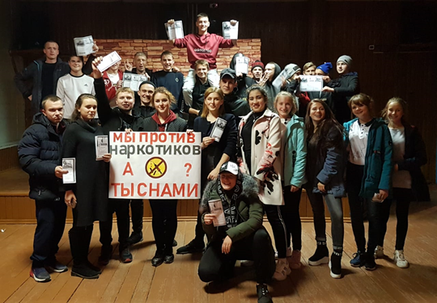
- Спортивно-игровая программа «Спорт против наркотиков» ДК с. Николаевка;
- Спортивный праздник «Мы – за здоровый образ жизни» ДК им. Г. Клепикова с. Овсянка;
- Просмотр видеофильмов социальной направленности «Есть выбор – жизнь без наркотиков!» ДК им. Г. Клепикова с. Овсянка;
- Интерактивная игра «Витя на распутье» ДК им. Г. Клепикова с. Овсянка;
- Устный журнал «Мы против наркотиков, а ты с нами?» ДК им. Г.П. Клепикова с. Овсянка;
- Акция «Не отнимай у себя завтра!» ДК им. Г.П. Клепикова с. Овсянка;
- Акция «Скажи - нет» ДК с. Октябрьский;
- Спортивно-игровая программа «Олимпийские игры за здоровый образ жизни» ДК с. Октябрьский;
- Беседа «Яд, который убивает тебя» ДК п. Поляковский;
- Акция с раздачей листовок «СТОП! Наркотикам» ДК с. Сосновый Бор;
- Акция. Создания совместного коллажа «Здоровый образ жизни» ДК п. Снежногорский:
- Акция «Психология здоровья» ДК п. Снежногорский;
- Викторина презентация «Что значит быть здоровым» ДК п. Тунгала;
- Легкоатлетический забег «Мы выбираем спорт» ДК п. Тунгала;
- Викторина – презентация «Берегите здоровье» ДК п. Тунгала;
- Беседа «Нет - Наркотикам!» ДК п. Хвойный;
- Акция «Мир без дурмана» ДК п. Хвойный;
- Культурно-спортивное мероприятие «Лучше поиграем!» ДК п. Хвойный;
- Соревнования по футболу «Мы выбираем спорт!» ДК с. Чалбачи;
- Книжная выставка «Скажи наркотикам НЕТ» ДК п. Юбилейный;
- Акция «Мир без наркотиков – территория жизни» ДК п. Юбилейный;
- Беседа «Что на свете всего дороже?» СДК с. Овсянка;
- Флэш-моб «Мы выбираем здоровье!» СДК с. Овсянка;
- Акция «Береги здоровье смолоду » СДК с. Овсянка.
Участие жителей района в легкоатлетическом пробеге «Спорту – да! Наркотикам – нет!» в рамках месячника антинаркотической направленности и популяризации здорового образа жизни.
Участие жителей Зейского района повсеместно под руководством методистов по спорту во Всероссийском легкоатлетическом пробеге «Россия – территория без наркотиков!»

По организации семейного досуга населения проведено 184 мероприятия, присутствующих – 7044 человека.

Проводились мероприятия следующих форм:
литературно-музыкальные композиции, концерты, театрализованные представления, спектакли, вечера отдыха, беседы с семьями, находящимися в группе риска, представителей правоохранительных органов, социальных педагогов, медицинских работников, поздравления на дому пожилых людей, проживших вместе от 40 и более лет, просмотры фильмов, тематические часы, игровые, конкурсно-игровые программы, спортивные соревнования, семейные эстафеты, викторины, выставки детского рисунка, беседы, акции, книжные выставки, изготовление тематических стендов.
За время проведения целевой профилактической операции «Семья» (11.03-25.03) в учреждениях культуры района всего проведено 58 мероприятий, на которых присутствовало 1360 человек.
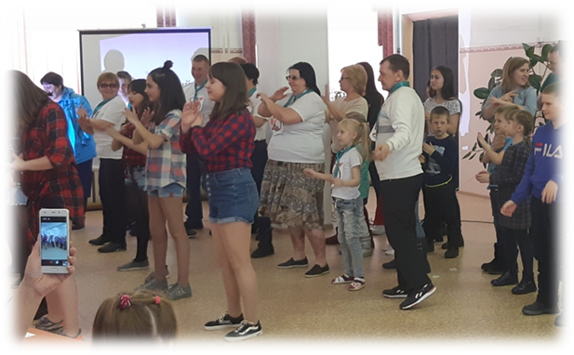

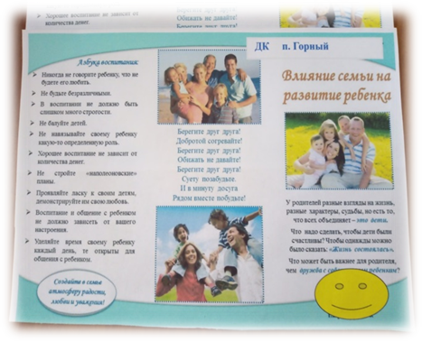

ДК с. Сосновый Бор.
Игровая программа «Береги свою семью»

ДК п. Горный. Акция «Семейные традиции»

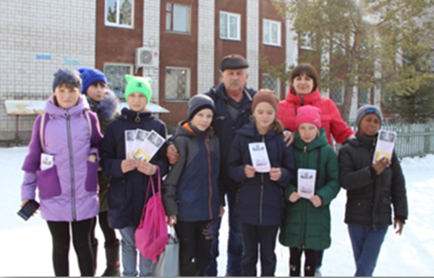

ДК п. Дугда. Акция «Моя семья»

Районных мероприятий проведено 25, участвовало 3324 человека

В 2019 году среди учреждений культуры проведены следующие районные конкурсы:

Заочный творческий конкурс среди учреждений культуры Зейского района «Из жизни Снеговиков»
Основными целями являлись: формирование эстетического облика села при оформлении к новогодним и рождественским праздникам; поддержка и развитие творческих потребностей жителей Зейского района, приобщение к культурному отдыху.
Основными задачами конкурса являлись: пропаганда здорового образа жизни, активного отдыха и организации семейного досуга; поддержание праздничной атмосферы приближающегося Нового года; стимулирование духа творческого соревнования; предоставление возможности для самовыражения и самореализации посредством прикладного искусства детям и взрослым.
В конкурсе приняли участие 11 учреждений культуры и 17 жителей поселений. Для оценки творческих работ создавалось независимое жюри.
Победителями признали участников конкурса по следующим номинациям:
«Новогодний зоопарк» - СК с. Амуро-Балтийск;
«Мы за чаем не скучаем» - ДК с. Юбилейный;
«Великолепная пятерка и вратарь» - ДК п. Тунгала;
«Символ года» - ДК с. Заречная Слобода;
Члены жюри конкурса дополнительно присудили специальные номинации: «Праздничная история» - художественному руководителю ДК с. Ивановка за активную работу с населением и номинацию «Мультяшки у нас в гостях» - ДК с. Бомнак.
ДК п. Снежногорский, ДК с. Николаевка получили дипломы за участие от отдела культуры, спорта и архивного дела администрации Зейского района.
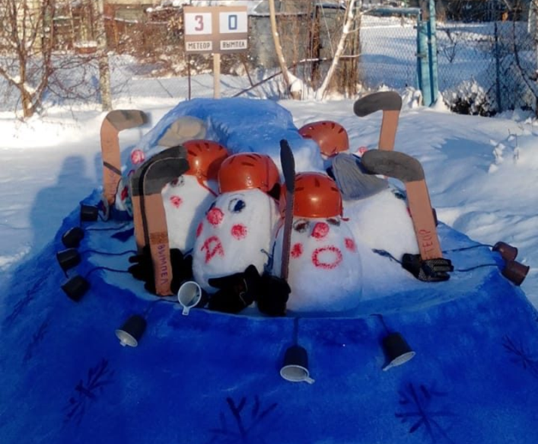
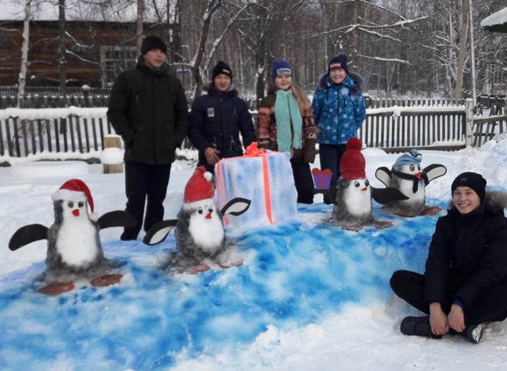

ДК п. Тунгала
ДК с. Бомнак «Великолепная пятерка и вратарь»
«Мультяшки у нас в гостях»
Районный заочный конкурс «Детство СЕМЬЯцветное»

Основной целью являлось: Повышение социальной и творческой активности семьи через возрождение традиций совместного семейного творчества в различных видах искусства и вовлечение семей в активную общественную и культурную деятельность.
Основными задачами Конкурса являлись:
- Выявление творческих семей;
- Создание благоприятных условий для реализации семейного творчества;
- Сплочение семьи и гармонизации внутрисемейных отношений посредством творческого сотрудничества;
- Расширение интереса к культурно-историческому наследию своего рода.
- Пропаганда семейных ценностей.
В конкурсе приняли участие учреждения культуры п. Тунгала, с. Николаевка, п. Горный, с. Берёзовка. Всего 25 человек.
Жюри вынесло решение признать победителями:
Семью Петровых с. Николаевка в номинации «Мир семейных увлечений»;
Семью Курочкиных с. Николаевка в номинации «За верность детству»;
Семью Худолей с. Николаевка в номинации «Большая дружная семья»;
Семью Науменко п. Тунгала в номинации «Семейное творчество»;
Семью Берёза п. Горный в номинации «Золотая семья»;
Семью Цукановых п. Горный в номинации «Хлебосольный дом»;
Семью Михеевых с. Березовка в номинации «Теплый дом».
Благодарственными письмами Отдела культуры, спорта и архивного дела за участие в конкурсе наградили семью Сизинцевых п. Горный и семью Каратеевых с. Николаевка.
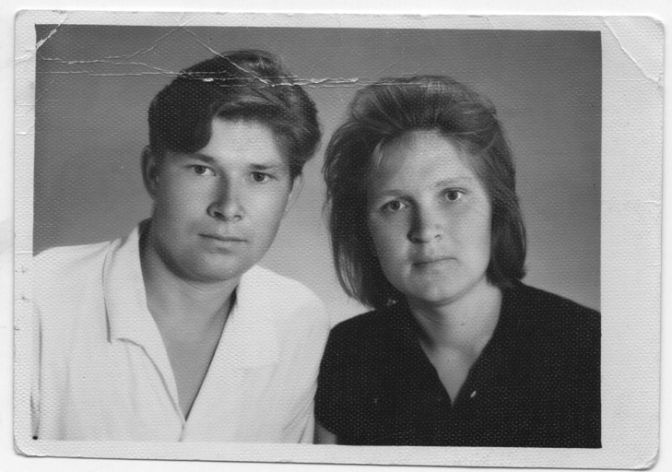

Семья Берёза п. Горный
Районные мероприятия:
Фестиваль «Поющий Север», посвящённый Дню оленевода и охотника
В рамках проведения традиционного праздника в селе Бомнак были проведены мероприятия:
- сольный концерт Евгения Буняка «Я подарю тебе весь мир»;
- праздничная дискотека;
- минута памяти, посвященная Улукиткану «Мать дает жизнь, годы - мудрость»;
- Минута памяти, посвященная Улукиткану и Г. Федосееву «Будь благословенна земля, эвенкийской жизнью богата»;
- выставка мастеров ДПИ «Волшебный мир Севера»;
- организация и проведение праздника ««Краски таежного мира»»;
- районный праздник творческих коллективов "Поющий Север";
- спортивный праздник «Толгодо кит» (Санный путь);
- выставка ярмарка эвенкийских национальных блюд «К нам пожаловали гости»;
- интеллектуальная игра «Высоко неси свое имя» (эвенкийский фольклор);
- беспроигрышная лотерея «Калейдоскоп подарков».
Посетило мероприятия праздника всего 1068 жителей и гостей села.
Основной целью фестиваля являлось возрождение и сохранение традиций этнокультуры народов Севера на территории Зейского района, создание условий для реализации творческих способностей населения.
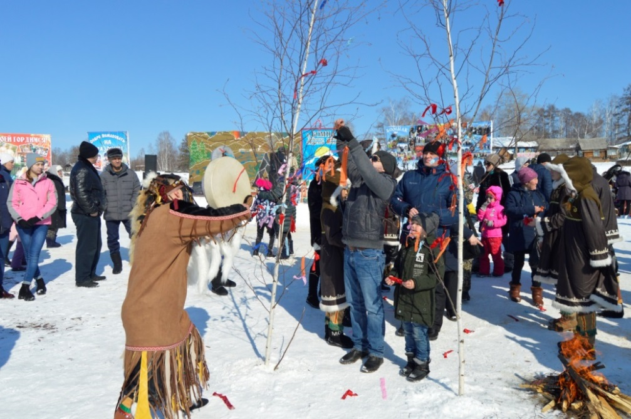
Основными задачами фестиваля являлись: приобщение населения к самобытной народной культуре и многовековым народным традициям; привлечение всех слоев населения к активному участию в празднике; воспитание у населения чувства патриотизма и любви к родному краю; создание благоприятных условий для развития народных художественных промыслов.

с. Бомнак. Обряд очищения. Март 2019 года.
Х районная детская спартакиада.
На стадионе с. Овсянка 30 мая традиционно прошла X спартакиада среди воспитанников дошкольных образовательных учреждений. В ней приняли участие 4 команды (по 8 человек): две команды детсадов с. Овсянка и гости соревнований – с. Алгач и с. Сосновый Бор.
Цели: районная спартакиада воспитанников дошкольных образовательных учреждений проводится с целью формирования физиологической, социальной, познавательной мотивации для занятий спортом у детей старшего дошкольного возраста (5-7 лет)
Основные задачи: укрепление здоровья, формирование здорового образа жизни.
Присутствовало - 150, 39 участников;
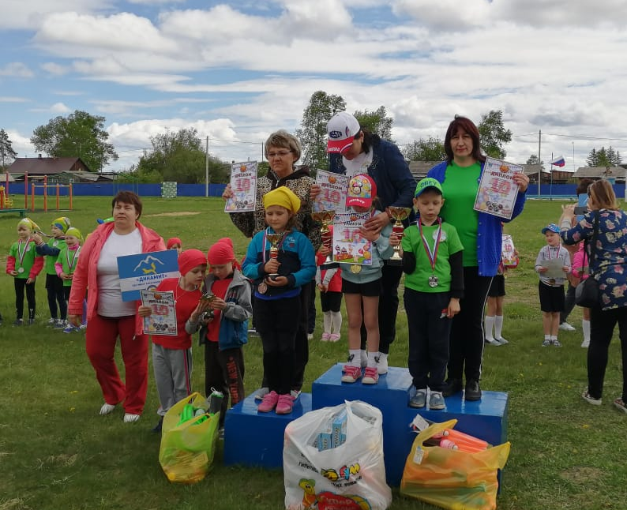
Команды, занявшие 1,2,3 места, наградили спортивными переходящими кубками, дипломами администрации Зейского района. Все участники команд были награждены медалями, памятными подарками.
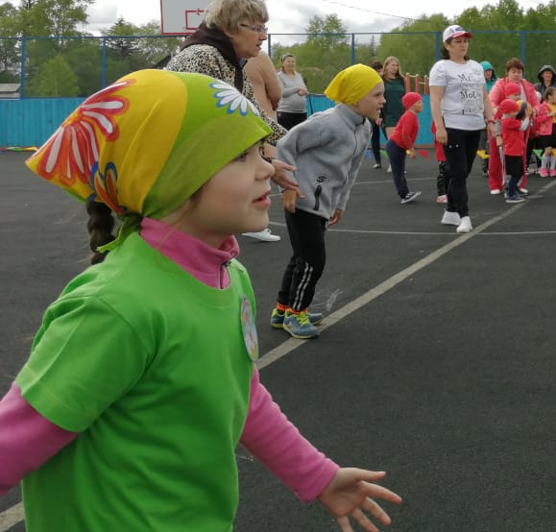

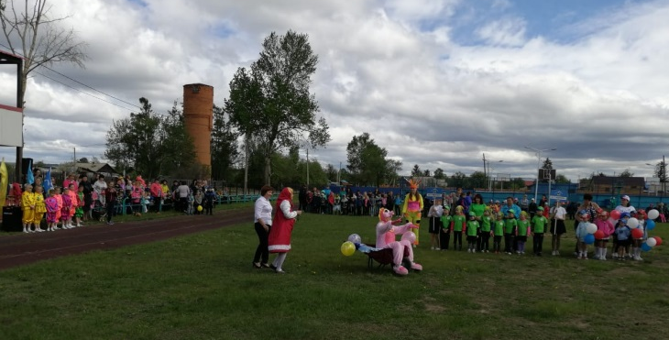

Районный семинар-совещание работников учреждений культуры Зейского района «Формы и методы работы клубных учреждений с населением по сохранению народных традиций».

Специалисты учреждений культуры района приняли участие в ежегодном семинаре-совещании «Роль учреждений культуры в формировании активной социальной позиции населения» 05-06 декабря. На семинаре присутствовали художественные руководители учреждений культуры, библиотекари.
Открыл Семинар-совещание глава Зейского района Д.А. Василенко.
Со вступительным словом выступила начальник отдела культуры, спорта и архивного дела администрации Зейского района Л.С. Богданова. В программе совещания так же было: выступление главного специалиста отдела Н.В. Крысиной об итогах работы учреждений культуры за 2019 год; выступление заведующей Центральной библиотекой Зейского района О.А. Типайкиной об итогах деятельности Центральной библиотеки за 2019 год; выступление специалиста кадровой службы М.П. Волчковой о коллективном договоре, переходе на электронные трудовые книжки.
Кроме того, освещались вопросы: о пожарной безопасности в учреждениях культуры, о профилактике и противодействии экстремизма и терроризма, об исполнении полномочий в рамках Федерального Закона № 73-ФЗ от 25.06.2002 «Об объектах культурного наследия народов Российской Федерации».
Директор МУ СКЦ Зейского района С.Н. Сергеева доложила о плане работы по организации и проведению мероприятий в рамках 75-летия Великой Победы на территории Зейского района в 2020 году.
Специалисты МУ СКЦ Зейского района освещали анализ предоставления отчетности и планирования за 2019 год.
Программу первого дня совещания завершил Районный конкурс «Слет Дедов Морозов».
Второй день семинара начался выступлением бухгалтера МУ «ФЦОУ Зейского района» Т.С. Кобылиной о формах финансовой отчетности. Затем делились опытом с коллегами художественные руководители района, работала площадка «Библиотечное обслуживание населения».
Завершил семинар Фестиваль казачьей культуры «Танцуй и пой, душа казачья!» с. Овсянка, организованный МУ СКЦ Зейского района и специалистами ДК им. Г.П. Клепикова.

Районный конкурс «Слет Дедов Морозов»
Цели конкурса:
- сохранение, укрепление и развитие традиций, связанных с подготовкой и проведением новогодних и рождественских праздников, повышение профессионального уровня и творческого мастерства участников;
- популяризация персонажа Деда Мороза, как традиционного символа новогоднего праздника.
Задачи конкурса:
- возрождение и приобщение населения к традициям народной культуры России;
- поиск и внедрение новых перспективных форм и методов активизации населения в новогодние праздники;
- разработка оригинальных новогодних программ, сценариев;
- создание праздничной новогодней атмосферы для жителей района;
- организация содержательного культурного досуга жителей района во время праздничных новогодних дней;
- обмен профессиональным опытом, повышение мастерства, укрепление культурных связей между творческими коллективами, учреждениями культуры и образования;
- содействие росту качества новогодних мероприятий.
Всего на мероприятии присутствовало 180 человек.
5 декабря в рамках семинара работников культуры Зейского района в Доме культуры с. Сосновый Бор состоялся конкурс «Слет Дедов Морозов».
Участниками слета стали шесть Дедов Морозов, приехавших из с. Алгач, п. Береговой, с. Ивановка, п. Верхнезейск, с. Сосновый Бор, с. Овсянка. Соревновались Деды Морозы в пяти номинациях, и поразили своей смекалкой, находчивостью, поделились со зрителями своим позитивным настроением.
В первом задании участники конкурса должны были представить свой образ, демонстрируя себя и свой костюм. Во втором задании участники рассказывали о том, почему «Я - самый лучший Дед Мороз». Поздравляли с Новым годом всех присутствующих в форме стихотворения, песен и частушек. В следующем задании участники слета играли со зрителями.
Интеллектуальное задание «Дед Мороз, Снегурочка и Новый год» прошло в форме вопрос – ответ. И завершились задания творческим конкурсом «Зимняя фантазия», в котором Дедушки Морозы порадовали зрителей своими танцевальными и вокальными способностями.
Жюри было нелегко определить победителя, но все же по итогам пяти конкурсов «Самым настоящим Дедом Морозом» Зейского района стал Дмитрий Романов из п. Верхнезейска. Звание «Дед Мороз – любимец публики» и второе место завоевал Виктор Карандашев из п. Береговой, сразу два «Вице – Деда Мороза» Сергей Голосов из Соснового Бора и Егор Крещеновский из с. Алгач заняли третье место.
Николай Бондарь из с. Овсянка оказался «Самым креативным Дедом Морозом», а Станислав Рязанов из с. Ивановка завоевал почетное звание «Самый молодой Дед Мороз».
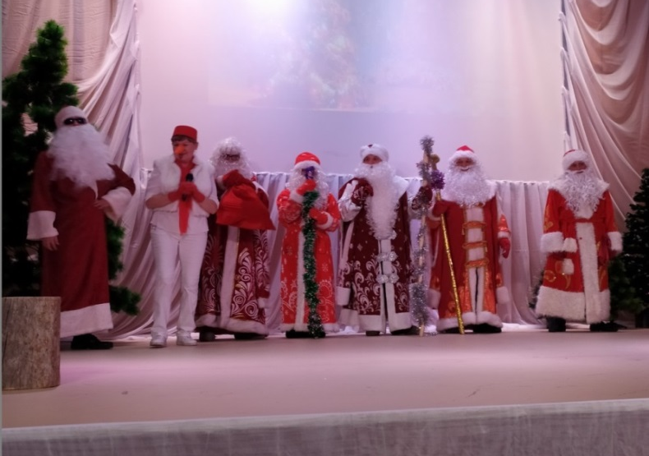
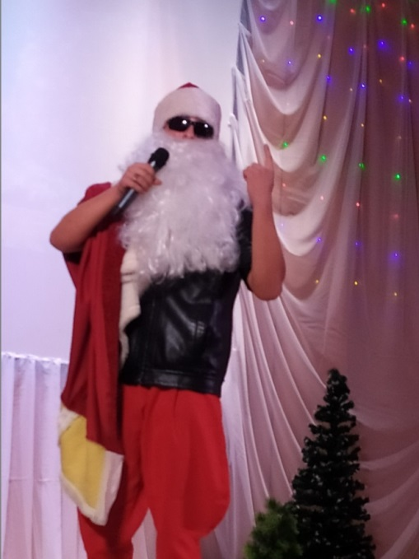
После вручения подарков Дедушки Морозы спели новогоднюю поздравительную песню, и закончилось мероприятие фейерверком из конфетти и серпантина. По мнению зрителей, «Слет Дедов Морозов» прошел легко, весело и незабываемо.
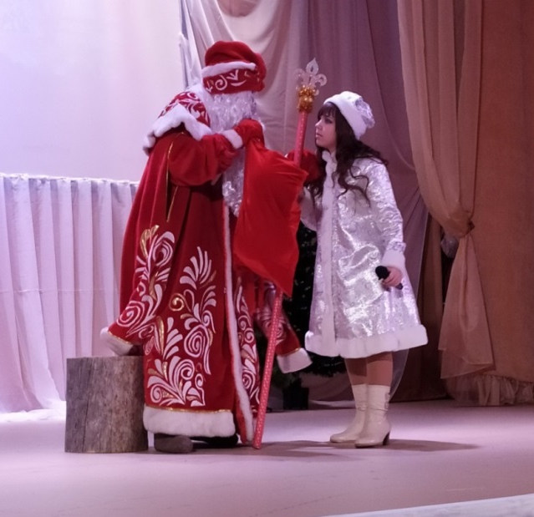

Районный фестиваль казачьей культуры «Живи и пой, душа казачья!»
6 декабря Дом культуры им. Г.П. Клепикова с. Овсянка созвал «гостей из всех волостей» Зейского района и порадовал гостей и жителей села Овсянка районным фестивалем казачьей культуры «Танцуй и пой, душа казачья!», который прошел в рамках семинара работников учреждений культуры Зейского района.
В программе фестиваля участвовали коллективы ДК Г.П. Клепикова с. Овсянка: народный хор «Калинка» (художественный руководитель В. Руденко), вокальная группа «Раздолье» (художественный руководитель Л. Звонарева), образцовый ансамбль танца «Экспромт» (художественный руководитель А. Кан), солистки Софья Москвичёва и Мария Бруева;
СДК с. Овсянка представлял образцовый ансамбль танца «Фантазеры» (художественный руководитель Е. Бабайкина,); из ДК с. Октябрьский прибыл народный ансамбль песни «Россияночка» (художественный руководитель Е. Перелыгина); ДК п. Береговой представляли вокальная группа «Отрада» (художественный руководитель Т. Утоми) и танцевальный ансамбль «Конфетти» (художественный руководитель О. Мазуренко); Народная вокальная группа «Бессонница» представляла ДК с. Заречная Слобода (художественный руководитель М. Тихонова).
Весь вечер звучали задорные песни и танцы казачьей культуры в исполнении талантливых творческих коллективов.
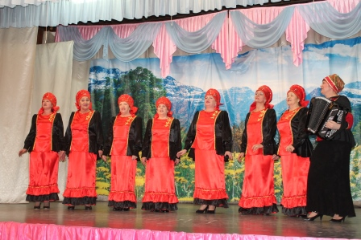
А с ведущими фестиваля - артистами народного театра «Этюд», (руководитель Ольга Бескоровайная) Татьяной Бессоновой и Виктором Авдашовым вечер пролетел непринужденно и легко.

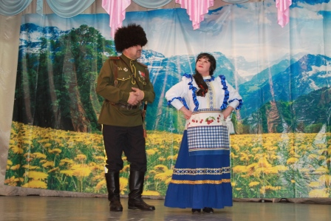

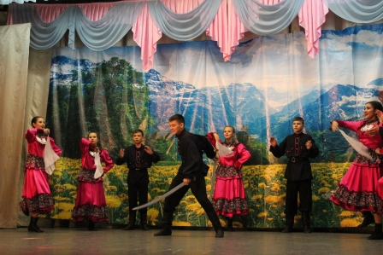

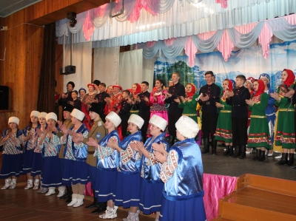
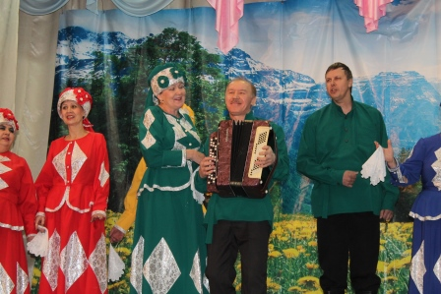

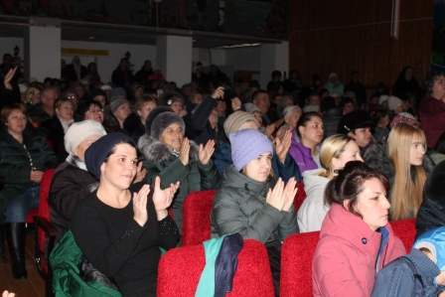

Кроме того, самодеятельные коллективы и мастера ДПИ Зейского района принимали участие в региональных и всероссийских фестивалях и конкурсах. Е.В. Исакова, мастер ДПИ с. Бомнак участвовала в XIV Международной выставке-ярмарке «Сокровища Севера» г. Москва, где ей было присвоено звание Лауреат конкурса «Лучшее произведение национального народного искусства» в номинации «Вышивка и изделия из бисера». Кроме того, участие Е.В. Исаковой в этом мероприятии отмечено Дипломом выставки.
В выставке I открытого регионального фестиваля национальных игр Севера «Аялгур» принимали участие Татьяна Федорова и Ольга Абрамова с. Бомнак.
Т. Федорова и О. Абрамова с. Бомнак, М. Трофимова, В. Пичугина с. Овсянка, Н. Лебедева с. Березовка участвовали в VI областной выставке – ярмарке рукоделия «Марьин ларец».
В Экономическом форуме Приамурья «АмурЭкспоФорум–2019» в г. Благовещенске участвовали: М. Трофимова, В. Пичугина с. Овсянка, Н. Лебедева с. Березовка, Т. Федорова и О. Абрамова с. Бомнак.
В III Всероссийском конкурсе народных мастеров «Дальний Восток мастеровой» приняли участие Т. Федорова с. Бомнак, М. Трофимова с. Овсянка, Н. Лебедева с. Березовка, Юлия и Екатерина Курносовы п. Береговой.
Т. Федорова, Н. Лебедева, танцевальный коллектив «Юктэкэн» с. Бомнак участвовали в X Международном фестивале «Российско-китайская ярмарка культуры и искусства» г. Благовещенск.
Дипломантами II степени I областной осенней выставки-конкурса декоративно-прикладного искусства «В гостях у царицы Осени» стали Курносовы Юлия и Екатерина из п. Береговой.

Своим умением работать с соломкой делилась Лебедева Наталья Леонидовна на областном конкурсе мастер-классов по декоративно-прикладному искусству «Волшебный мир творчества» 4 ноября в г. Благовещенске. Надо отметить, что Наталья Леонидовна в течение 2019 года получила еще несколько значимых дипломов:
- дипломом за участие в региональном этапе Всероссийской выставки работ художников-любителей в рамках Всероссийского фестиваля народного творчества «Салют Победы», посвященного 75-летию Победы в Великой Отечественной войне;
- дипломом за участие и дипломом областного конкурса на «Лучший сувенир».
Специалист МУ СКЦ Зейского района Буняк Евгений Борисович стал Лауреатом I степени в номинации «Эстрадная песня» областного песенного конкурса «Летит крылатая Россия», посвященного Дню народного единства в г. Благовещенске 3-4 ноября.
Солисты Годван Анастасия и Селиванов Леонид из п. Дугда, Александр Сизонец из п. Верхнезейска, Мухаметдинова Инесса Алексеевна из п. Тунгала приняли участие заочно в фестивале-конкурсе музыкально-песенного наследия Муслима Магомаева. 7 декабря состоялся гала-концерт фестиваля, в нем участвовал Евгений Буняк.
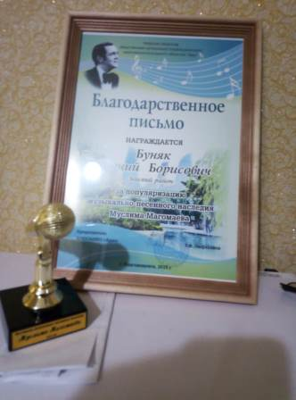
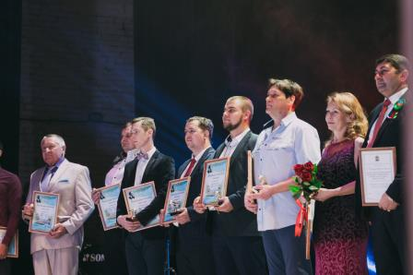

В апреле 2019 года в рамках областного смотра на присвоение, подтверждение звания «Народный (Образцовый) самодеятельный коллектив (студия)», «Народный мастер» Амурской области, коллективы Зейского района подтвердили свои звания:
- народный ансамбль песни «Россияночка» Дома Культуры с. Октябрьский муниципального учреждения «Социально-культурный центр Зейского района», руководитель Елена Владимировна Перелыгина.
-народная вокальная группа «Бессонница» Дома Культуры с. Заречная Слобода, руководитель Марина Николаевна Тихонова.
- народный драматический театр сельского Дома Культуры с. Овсянка муниципального учреждения «Социально-культурный центр Зейского района», руководитель Антонина Александровна Архипенко.
-народный хор «Калинка» Дома Культуры им. Г. Клепикова с. Овсянка муниципального учреждения «Социально-культурный центр Зейского района», руководитель Виктор Георгиевич Руденко.
-образцовый ансамбль танца «Экспромт» Дома Культуры им. Г. Клепикова с. Овсянка муниципального учреждения «Социально-культурный центр Зейского района», руководитель Мария Юрьевна Бутвенник;
Заслуженные звания «Народный» и «Образцовый» присвоены:
-театру малых форм «Этюд» Дом Культуры им. Г. Клепикова с. Овсянка муниципального учреждения «Социально-культурный центр Зейского района», руководитель Ольга Владимировна Бескоровайная.
-ансамблю танца «Фантазеры» сельского Дом Культуры с. Овсянка муниципального учреждения «Социально-культурный центр Зейского района», руководитель Елена Николаевна Бабайкина.
Звание «Народный мастер» присвоено Лебедевой Наталье Леонидовне с. Березовка Зейского района.
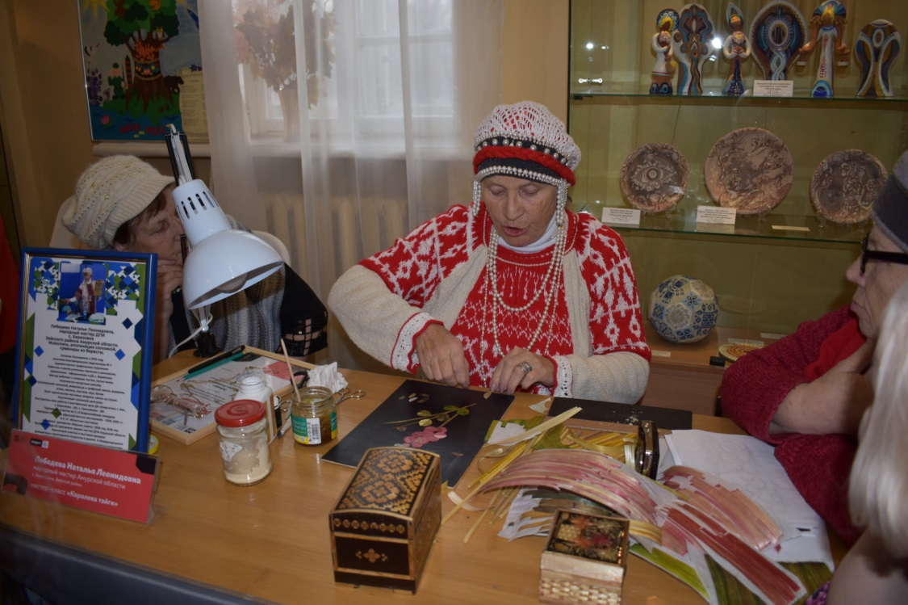

Сборная команда Зейского района участвовала в X спартакиаде пенсионеров Амурской области под девизом: «За активное долголетие».
Сборная команда Зейского района участвовала в финале ХХХIV областной сельской комплексной Спартакиады, с. Константиновка.

Мероприятия, посвященные Году театра

Проведено всего 241 мероприятие, на которых присутствовало 9475 человек.
Год начался с Амурского областного фестиваля любительских муниципальных театров «Волшебный мир кулис», посвящённого Году театра в России, в котором заочно приняли участие три коллектива Зейского района:
театр малых форм «Этюд», руководитель Бескоровайная Ольга Владимировна (ДК Клепикова с. Овсянка), народный драматический театр «Триумф», режиссер - Архипенко Антонина Александровна (СДК с. Овсянка), театральный коллектив «Арлекино», руководитель Гордеева Елена Владимировна (ДК п. Береговой). На конкурс были направлены видео-записи спектаклей. В театре кукол состоялось торжественное открытие, где принимали участие наши режиссеры.
Для работы в жюри V областного конкурса чтецов «Искусство звучащего слова», посвященного Году театра 26 октября 2019 года в г. Белогорске, была приглашена Антонина Александровна Архипенко – режиссер народного драматического театра с. Овсянка. Дипломом за участие отмечена и актриса народного театра, участница от Зейского района Татьяна Трухина.
Народный театр с. Овсянка побывал на гастролях у наших соседей – жителей Магдагачинского района в Доме культуры с. Тыгда и завоевал их любовь красочным и добрым спектаклем «Ханума» (по пьесе Авксентия Цагарели).
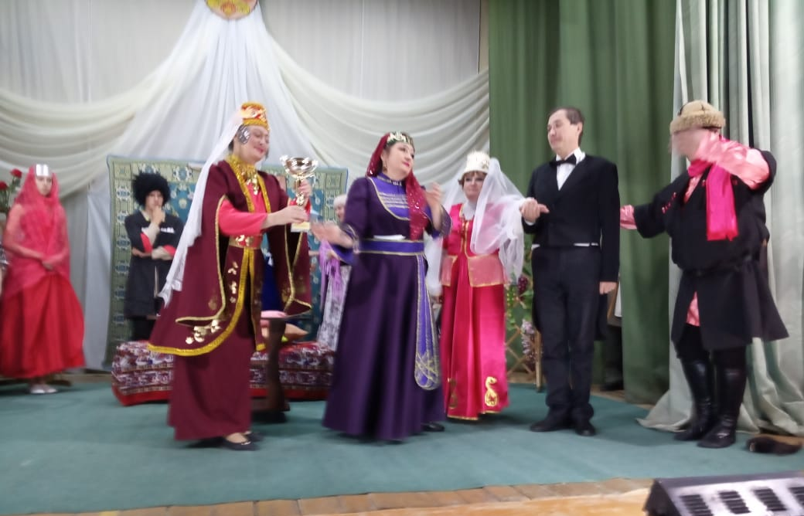

Работа с разными возрастными и социальными категориями населения.

- с детьми и подростками: 3972 мероприятия, 67416 зрителей;
- из них для детей группы риска: 619 мероприятий, 16817 зрителей, в том числе - для детей сирот: 39 мероприятий, 156 зрителей;
- с молодежью: 2313 мероприятий, 45100 зрителей;
- с инвалидами: 64 мероприятия, 916 зрителей;
- с пожилыми и ветеранами: 269 мероприятий, 1974 зрителя.
Проводились мероприятия: мастер-классы, презентации, акции, беседы с участием представителей правоохранительных органов, медицинских работников, социальных педагогов, посещения на дому семей группы риска с раздачей информационных буклетов, игровые программы, вечера отдыха, концерты, спектакли, театрализованные программы.
30 сентября в уютном зале Дома Культуры с. Сосновый Бор состоялся первый межмуниципальный Форум замещающих семей «Семья- наш теплый дом». Этот день в российском календаре посвящен людям, подарившим свою любовь и заботу детям, по разным причинам, потерявшим кровных родителей.
Отдел культуры, спорта и архивного дела совместно со специалистами опеки, специалистами центра «Родник» работали над подготовкой праздника. Финансовую поддержку в организации праздника оказал генеральный директор золотодобывающей артели «Восток-1» Роман Ломакин.
Всего на территории Зеи и Зейского района проживает 143 замещающих семьи, которые воспитывают 220 приемных детей. Такие люди дают нашему обществу пример доброты, участия и душевной щедрости.
В работе Форума приняло участие 29 приемных семей. Красиво украшенные фойе и зал, оформленные фотозоны, выставка изделий народного творчества мастеров Зейского района и мастерская по фейс-арт приветливо встречали гостей Форума.
Родителям вручались благодарственные письма и цветы за труд и терпение по воспитанию детей, их отзывчивость и заботу.
Второй этап Форума проходил сразу по двум направлениям. Детей, присутствовавших на празднике, увлекли за собой в мир развлечений и игр веселые сказочные герои. Каждый ребенок на празднике получил сладкие призы и фрукты.
А в это время в зале взрослые вели серьезный разговор о наболевших проблемах, воспитании, льготах и многом другом. Родители приняли участие в небольшом психологическом тренинге «Наши дети» и смогли задать вопросы специалистам службы судебных приставов, управления социальной защиты населения, пенсионной службы и Зейской больницы. И хотя диалог не всегда был конструктивным, но, бесспорно, информативным и полезным для всех присутствовавших.
Судя по отзывам участников, понимаешь, что межмуниципальный форум- нужное и полезное мероприятие, которое «должно стать ежегодным».

- Развитие самодеятельного художественного творчества.

2019 год был объявлен Годом театра в России. В городе Благовещенске 2 февраля 2019 года Год театра открыл Амурский областной фестиваль любительских муниципальных театров «Волшебный мир кулис», в котором заочно приняли участие три коллектива Зейского района: театр малых форм «Этюд», руководитель Бескоровайная Ольга Владимировна (ДК Клепикова с. Овсянка); театральный коллектив «Арлекино», руководитель Гордеева Елена Владимировна (ДК п. Береговой); народный драматический театр «Триумф», режиссер - Архипенко Антонина Александровна (СДК с. Овсянка). На фестиваль были направлены видеозаписи спектаклей.
Театр малых форм «Этюд» и театральный коллектив «Арлекино» получили Дипломы за участие в фестивале. Народный драматический театр «Триумф» получил Диплом I степени.
Для работы в жюри V областного конкурса чтецов «Искусство звучащего слова», посвященного Году театра, проходившему в г. Белогорске 26 октября 2019 года, была приглашена Антонина Александровна Архипенко – режиссер народного драматического театра с. Овсянка. Татьяна Трухина, актриса народного театра «Триумф», участница от Зейского района, получила Дипломом за участие в конкурсе.
К тому же народный театр «Триумф» с. Овсянка в ноябре побывал на гастролях с красивым, веселым и добрым спектаклем «Ханума» (по пьесе Авксентия Цагарели) в Доме культуры п. Тыгда Магдагачинского района и завоевал любовь и признание зрителей.
В апреле 2019 года состоялся очень ответственный и важный экзамен для наших творческих колективов: в рамках областного смотра на присвоение, подтверждение звания «Народный (Образцовый) самодеятельный коллектив (студия)», «Народный мастер» Амурской области, коллективы Зейского района подтвердили свои звания:
- народный ансамбль песни «Россияночка» Дома Культуры с. Октябрьский муниципального учреждения «Социально-культурный центр Зейского района», руководитель Елена Владимировна Перелыгина.
-народная вокальная группа «Бессонница» Дома Культуры с. Заречная Слобода, руководитель Марина Николаевна Тихонова.
- народный драматический театр сельского Дома Культуры с. Овсянка муниципального учреждения «Социально-культурный центр Зейского района», руководитель Антонина Александровна Архипенко.
-народный хор «Калинка» Дома Культуры им. Г. Клепикова с. Овсянка муниципального учреждения «Социально-культурный центр Зейского района», руководитель Виктор Георгиевич Руденко.
-образцовый ансамбль танца «Экспромт» Дома Культуры им. Г. Клепикова с. Овсянка муниципального учреждения «Социально-культурный центр Зейского района», руководитель Мария Юрьевна Бутвенник;
Заслуженные звания «Народный» и «Образцовый» присвоены:
-театру малых форм «Этюд» Дом Культуры им. Г. Клепикова с. Овсянка муниципального учреждения «Социально-культурный центр Зейского района», руководитель Ольга Владимировна Бескоровайная.
-ансамблю танца «Фантазеры» сельского Дом Культуры с. Овсянка муниципального учреждения «Социально-культурный центр Зейского района», руководитель Елена Николаевна Бабайкина.
Звание «Народный мастер» присвоено мастеру ДПИ из с. Березовка Зейского района Лебедевой Наталье Леонидовне.
Танцевальный ансамбль «Конфетти» п. Береговой участвовал во II Международном конкурсе детского творчества «Хрустальная капелька» г. Благовещенск, завоевав диплом III степени в номинации «Эстрадный танец». Благодарственными письмами отмечены участницы коллектива и руководитель Смолина Юлия Викторовна за подготовку участников конкурса.
В 2019 году стартовал новый I Открытый региональный фестиваль национальных игр Севера «Аялгур», из-за распутицы команда спортсменов не смогла выехать из Бомнака, но работы Федоровой Татьяны и Абрамовой Ольги были отправлены в Благовещенск и наши мастерицы получили благодарности за оказанную помощь в организации и проведении фестиваля.
Насыщенный год оказался и для мастеров ДПИ:
Работы мастера декоративно-прикладного творчества из п. Бомнак Елены Вениаминовны Исаковой представляли Амурскую область на XIV Международной выставке-ярмарке «Сокровища Севера. Мастера и художники России 2019» в городе Москве и принесли ей звание Лауреат конкурса «Лучшее произведение национального народного искусства» в номинации «Вышивка и изделия из бисера». Кроме того, участие Е.В. Исаковой в этом важном мероприятии отмечено Дипломом выставки.
Работы наших мастеров декоративно-прикладного искусства постоянно украшают витрины областных выставок:
В 2019 году Зейские районные мастерицы принимали участие :
- в VI областной выставке-ярмарке рукоделия «Марьин ларец» - Абрамова Ольга Сергеева, Курносова Юлия Александровна, Федорова Татьяна Альфредовна, Трофимова Марина Федоровна;
- в III Всероссийском конкурсе народных мастеров «Дальний Восток Мастеровой»- Лебедева Наталья Леонидовна, Юлия Александровна и Екатерина Курносовы п. Береговой, Вера Алексеевна Пичугина с. Овсянка, мастера ДПИ с. Бомнак Татьяна Альфредовна Федорова, мастера ДПИ с. Овсянка Трофимова Марина.
В X Международном фестивале «Российско-китайская ярмарка культуры и искусства» на территории КНР в городе Хэйхэ побывали наши рукодельницы: Лебедева Н.Л.(Березовка) и Федорова Татьяна (Бомнак). В рамках фестиваля танцевальный ансамбль «Юктэкэн» из с. Бомнак принял участие в совместных с китайскими коллективами концертных программах на площади города Благовещенска, традиционном Костре Дружбы и даже выехал на гастроли в Дом культуры Тамбовка.
В работе Амурской международной выставке-форуме «АмурЭкспоФорум-2019» в мае 2019 г. приняли участие почти 150 участников из 10 регионов Китая и России. В том числе и мастера декоративно-прикладного творчества Зейского района. Особенным спросом пользовались текстильные куклы, работы, выполненные в техники «валяние» и национальные изделия эвенкийских рукодельниц. За три дня – 24, 25 и 26 мая выставку посетили почти 8000 человек.
С 27 сентября по 11 октября в АОДНТ состоялась областная осенняя выставка – конкурс декоративно-прикладного искусства «В гостях у царицы Осени». Дипломантами II степени I областной осенней выставки-конкурса стали мастерицы из п. Береговой Курносовы Юлия и Екатерина. Лебедева Наталья и Трофимова Марина получили Дипломы за участие.
Своим умением работать с соломкой делилась Лебедева Наталья Леонидовна на областном конкурсе мастер-классов по декоративно-прикладному искусству «Волшебный мир творчества» 4 ноября в г. Благовещенске. Надо отметить, что Наталья Леонидовна в течении 2019 года получила еще несколько значимых дипломов:
- дипломом за участие в региональном этапе Всероссийской выставки работ художников-любителей в рамках Всероссийского фестиваля народного творчества «Салют Победы», посвященного 75-летию Победы в Великой Отечественной войне;
- дипломом за участие и дипломом областного конкурса на «Лучший сувенир».
Специалист МУ СКЦ Зейского района Буняк Евгений Борисович стал Лауреатом I степени в номинации «Эстрадная песня» областного песенного конкурса «Летит крылатая Россия», посвященного Дню народного единства в г. Благовещенске 3-4 ноября.
Солисты вокального творчества Годван Анастасия и Селиванов Леонид из п. Дугда, Александр Сизонец из п. Верхнезейского, Мухаметдинова Инесса из п. Тунгала заочно участвовали в фестивале-конкурсе музыкально - песенного наследия Муслима Магомаева. Евгений Буняк 7 декабря принял участие в гала-концерте фестиваля песенного наследия Муслима Магомаева.
ДК им. Г. Клепикова участвовал в Областном конкурсе «Клуб года» на лучшее любительское объединение и клуб по интересам. Клуб «Веселая мозаика» получил Диплом участника.

- Деятельность по сохранению и укреплению межнационального общения, межэтнических отношений:
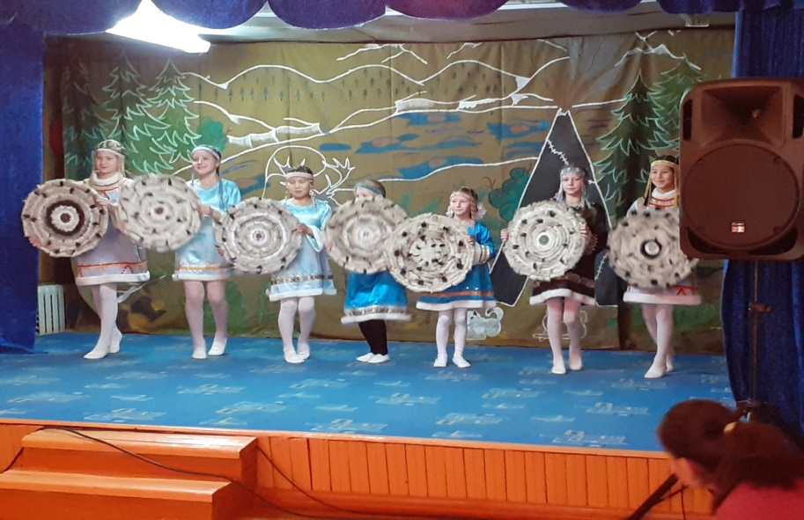
Бомнак – северный посёлок Зейского района Амурской области, расположен в пределах Верхнезейской межгорной равнины, в 227 км к северо-востоку от районного центра — города Зеи, на северном берегу Зейского водохранилища, в месте впадения в него реки Бомнак. Основан в 1889 году. В селе проживают представители коренных малочисленных народов Севера в количестве 243 человек, из них: дети до 15 лет- 67 человек,
Мужчины -73 человека
Женщины-84 человека
На территории села находятся учреждения образования и культуры:
МБОУ Бомнакская СОШ
Дом культуры с. Бомнак - структурное подразделение муниципального учреждения культуры «Социально-культурный центр Зейского района»
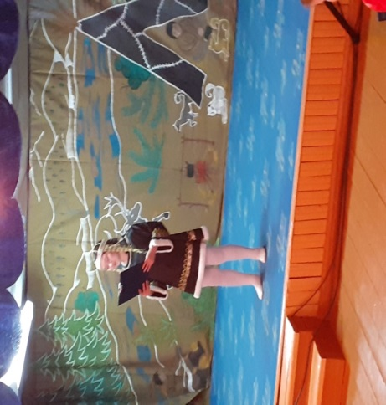
В целях сохранения этнокультурных традиций, возрождения и сохранения народного самодеятельного творчества, традиций, обычаев, и ремесел эвенков Дом Культуры и библиотека с. Бомнак проводит планомерную работу в течение всего года. Именно это и является основной целью и важнейшим условием сохранения уникальной автономной культуры коренных народов Севера.
К основным направлениям в работе Дома культуры относятсятся:
работа с детьми и подростками;
организация досуговой деятельности молодежи;
работа с населением среднего, старшего и пожилого возраста;
организация семейного досуга;
возрождение и сохранение национальной культуры;
духовно- нравственное и патриотическое воспитание;
Основными задачами в работе Дома культуры на 2019 год оставались:
проведение мероприятий направленных на осуществление культурного досуга;
удовлетворение запросов различных социальных и возрастных групп населения;
внедрение и развитие новых форм культурно - досуговой деятельности;
сохранение и поддержка самостоятельного художественного творчества;
сохранение и развитие национальных традиций и культуры эвенков.
Для реализации уставных целей учреждение осуществляет следующие виды деятельности:
создание и организация работы кружков, клубных формирований по различным направлениям деятельности, в зависимости от запросов населения;
подготовка и проведение вечеров, театрализованных представлений. игровых программ, концертов, обрядов, семейных праздников, дискотек, конкурсов, тематических вечеров, и других форм культурной деятельности.
оказание платных услуг.
организация и проведение мероприятий, а так же организация административно- хозяйственной деятельности.
Патриотическое воспитание - одно из приоритетных направлений в работе Дома культуры.
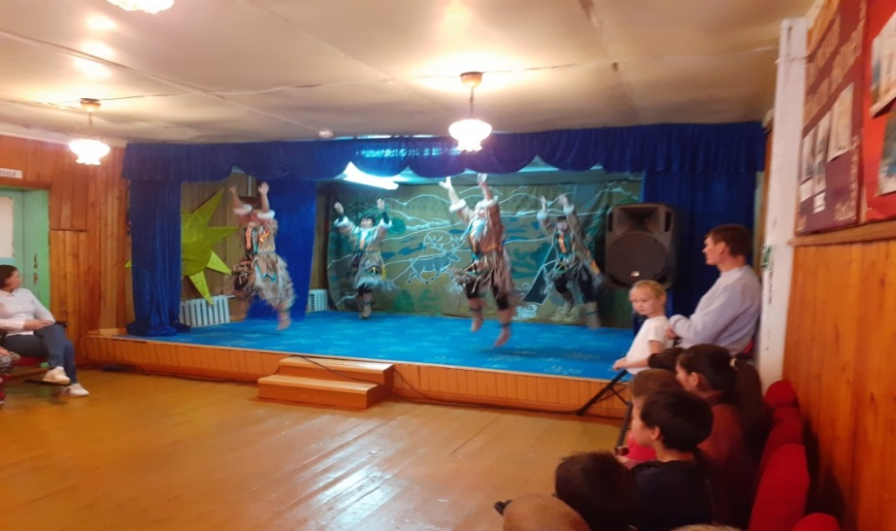
С целью организации и проведения мероприятий патриотической направленности, работники учреждений культуры особое внимание уделяют проведению мероприятий следующих форм: – акции, митинги, концерты, литературно-музыкальные композиции, вечера отдыха, театрализованные представления, шефская помощь волонтеров и посещения на дому пожилых людей, спортивные эстафеты, конкурсы, выставки детского рисунка, книжные выставки, уроки мужества, патриотические, исторические часы, викторины, спортивные соревнования по футболу, волейболу, шахматам, велокроссы, просмотры фильмов с последующим обсуждением, беседы, часы памяти, флэшмобы, квест-игры, мультимедийные викторины, оформление тематических стендов.
«Афганистан наша память», «Колокола Хатыни», «Доблести и славы рубежи», «Репрессированные», литературные часы - «Россия-все, чем я живу», очень полюбились просмотры фильмов и видеопрезентаций на патриотическую тему: фильм «9 рота», «А зори здесь тихие», виртуальное путешествие по городам Воинской славы, беседа - видео игра «Россия - Родина моя!», «Триколор страны родной», видеоролики «Окончание второй мировой войны».
В этом году проводились всевозможные акции: акция «С днем государственного флага», «Голубь мира», «Георгиевская ленточка», «Голубь мира», «Дети войны», «Чистые улицы к Дню Победы», «Призывник».
22 июня стало традиционным проводить митинг памяти и акцию «Свеча памяти», посвященные началу Великой Отечественной войны. В этом году был проведен митинг «Нам не забыть ту роковую дату».
В Доме культуры проводятся выставки рисунков «Афганистан наша память и боль», «Родные просторы», проводились конкурсы чтецов: «Восславим родину в стихах», фотовыставка «Солдатушки бравы ребятушки».
В рамках операции «Призывник» проводилась видео игра «Служба в армии плюсы и минусы».
Стало традиционным вместе с детьми посещать детей войны и поздравлять им. А так же проводились акции «Помощь на дому».
На юбилей села были проведены такие мероприятия патриотического содержания как: «Минута памяти» у обелиска, «Возложение цветов к могиле Улукиткана», юбилейный концерт.
Ко Дню Российского флага был проведен флеш - моб в центре села, в котором приняли участие, как взрослые, так и дети и подростки.
День Победы - главный праздник нашей страны. Разнообразна и обширна программа мероприятий к этому празднику во всех домах культуры. Традиционно в нашем поселке проводится праздничный концерт, в этом году он назывался «Нам выпала честь прикоснуться к Победе». Митинг памяти, шествие «Бессмертный полк», Акция «Свеча памяти», Акция «Голубь мира», акция «Георгиевская ленточка». Ребятам проводился мастер-класс по изготовлению георгиевской ленточки. В их проведении активное участие принимает молодежь, и школьники, взрослое население.
Велокросс и забег проводились в честь Дня Победы, в нем принимают активное участие дети и подростки. Эти мероприятия стали традиционными для нашего села.
Акция «Солдатская каша», тже полюбилась всем и проводится ежегодно совместно с администрацией.
В период летних каникул работа по патриотическому воспитанию не прекращается. Проводились фотовыставки «Край родной». конкурсы рисунков, беседы, тематические часы и волонтерские десанты по уборке памятников.

Организация работы с детьми.
Свободное время ребенка является одним из важных средств формирования его личности. В свободное время наиболее благоприятно происходят рекреационно- восстановительные процессы, снимающие физические и психические нагрузки.
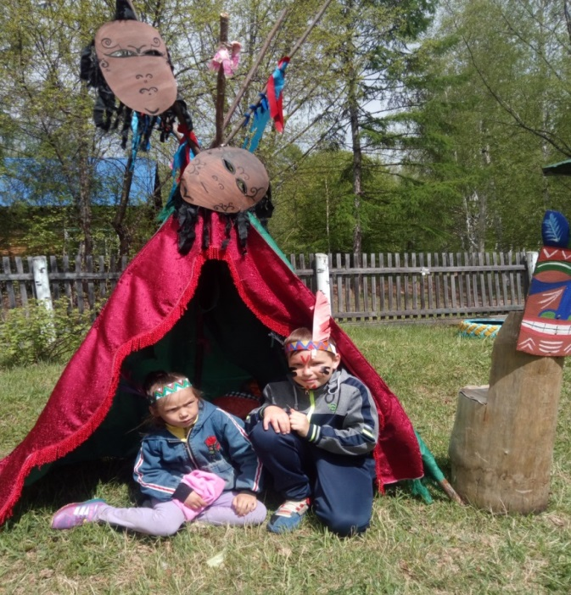
Являясь частью свободного времени, досуг привлекает детей его добровольностью, свободой выбора занятий и увлечений.
большое внимание в работе с детьми уделяется популяризации народных традиций и обычаев. В рамках этого направления проведены такие мероприятия как: Игровая программа «Масленица», день национальных обрядов «Килбакил», «Рождественские колядки».
Проводились множественные конкурсы, конкурс песен «Весенние ласточки», конкурс «Мисс лето», конкурс рисунков «Родные просторы», конкурс рисунков «Мамочка моя», конкурс чтецов «Россия Родина моя».
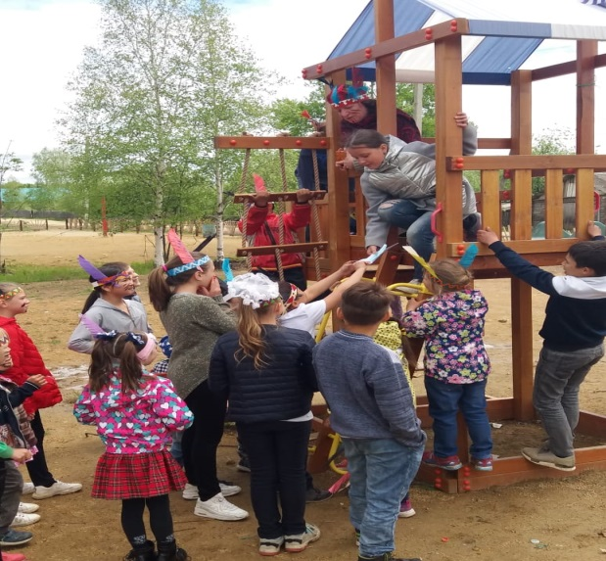
Проводились чаепития, дни именинников, детские дискотеки. Работают клубные формирования для детей: «Юктэкен», танцевальный, «Чоранчик»- танцевальный, вокальная группа «Капелька», кружок прикладного творчества «Диктыкан», «Театральный кружок».
интереснейшим мероприятием в этом году стал новогодний утренник
И дети, и взрослые веселились от души, пели и танцевали вместе с детьми.
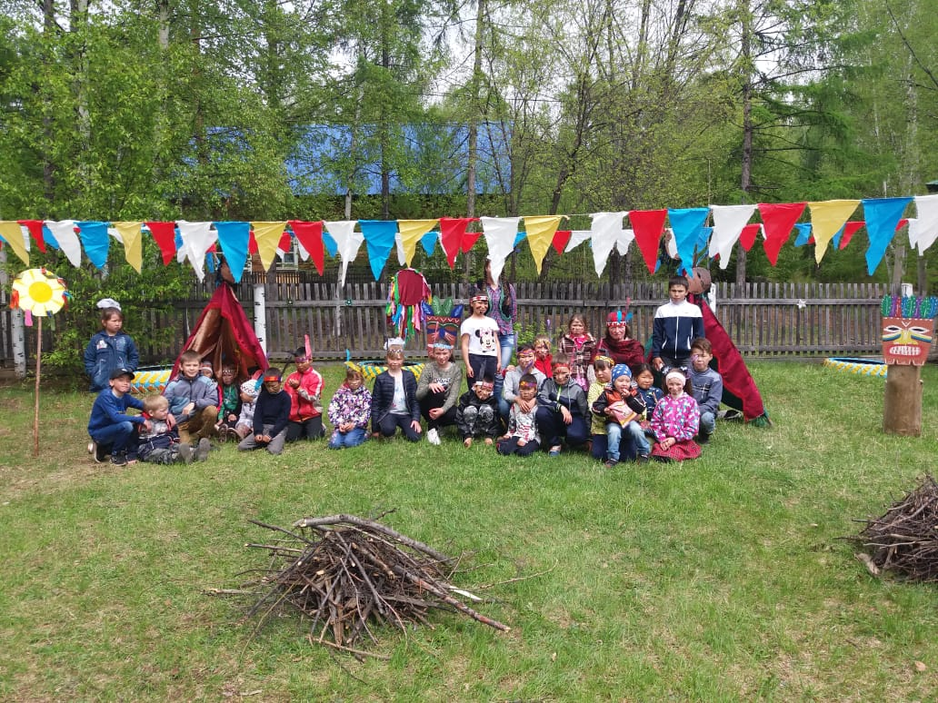
«Рождественские колядки» стали традиционными в нашем селе, жители села ждут накануне Рождества ряженых ребят, встречают и с удовольствием слушают песни.
Так же проводились такие мероприятия как конкурс «Осенний букет», конкурсная программа «Королева лета», «Мастерская талантов», игровая программа «Во саду ли в огороде», игровая программа «Нептун приглашает», праздник посвященный Дню защиты детей – «День рождения лета». конкурсная программа «В поисках Тотема»,
Викторина «Добрый дедушка Корней», спортивные состязания «Три богатыря», день друзей «С Незнайкой в поисках дружбы», игровая программа «По жизни с улыбкой», развлекательная программа «Игры, шутки, песни- собрали всех вместе», познавательная программа «Птичий гам», здесь дети узнали много интересного про птиц и сами смастерили и развесили кормушки. Лучшие работы были отмечены грамотами.
Летом устраивались состязания по рыбалке, гонке на велосипедах.
В своей работе , для проведения многих мероприятий используется экран и проектор, компьютер и интернет.
За отчетный период всего проведено детских мероприятий- на которых присутствовало- человек.

Работа с подростками и молодёжью
Молодежь одна из сложных возрастных категорий. Мы стараемся правильно организовать досуг молодежи. У нас для молодежи работают кружки, проводятся дискотеки , имеются шахматы, шашки, настольные игры. Они могут в любое время приходить и проводить досуг. Для организации досуга молодежи разрабатываются планы проведения игровых, конкурсных. познавательных программ, вечеров отдыха. В 2019 году для молодежи проводились такие мероприятия как : «Десантные войска- береты голубые» вечер отдыха, концерт «Сторона родная сердцу дорогая» на юбилей села, «День любви, семьи и верности», «Зеркало души», праздник «Нептун приглашает», «Адреналин-гейм» танцевальная программа, «Молодежная Россия», к Дню молодежи. «В космос всем открыта дверь- свои знания проверь», «Я –автор» молодежная гостиная, «Творческий цех»- самодеятельное творчество молодежи.
Очень любит молодежь участвовать в спортивных мероприятиях, их в этом году было достаточно, а так же в акциях, таких, как : спортивные состязания «Северное многоборье», «Если хочешь быть здоров- присоединяйся!», «Курить не модно, модно не курить», забег, велогонки, акция «Нет наркотикам», акция «Не забудем!» к Дню героев Отечества.
Очень часто проводились тематические часы и вечера, просмотры видеороликов и презентаций. Тематический час «Стоп наркотик», «Заманчивый мир»- квест, «Триколор страны родной», «Путешествие по городам воинской славы».»Дорогами чужой земли» посвященные дню вывода войск из Афганистана, «Когда кипела Волжская вода» к 76-летию Сталинградской битвы.
Проводилась молодежная гостиная –«Я-автор» к Дню работника культуры.
«В ритме танца», спортивно-игровая программа.
Проводились информационные часы, волонтерские десанты по очистке леса, улиц, памятников. Так же молодежь участвовала в подготовке юбилея села. дня оленевода.
Танцевальная группа «Юктэкен» выезжала на фестиваль «Российско- Китайская ярмарка».
Принимали активное участие в выставках, оформлении площадей к праздникам.
Работая с молодежной аудиторией, мы придерживаемся не только развлекательного направления в работе, но и стараемся развивать у них духовно-нравственные качества, чувство патриотизма и ответственности за самого себя и своих товарищей.

Организация работы с людьми пожилого возраста
Пожилые люди, пенсионеры, предпочитают. как правило народные праздники. тематические концерты, посиделки, огоньки. К сожалению, в нашем поселке не осталось ни одного ветерана ВОВ. В канун Дня Победы для детей войны проводились различные посещения на дому, дети дарили сувениры, сделанные своими руками. Проводилась помощь на дому пожилым людям.
В марте проводились «Весенние посиделки». В октябре тоже проводились «Осенние посиделки» посвященные Дню пожилого человека.
К юбилею села, была приготовлена выставка народного творчества- «Мастера наших улиц», в которой участвовали пожилые люди.
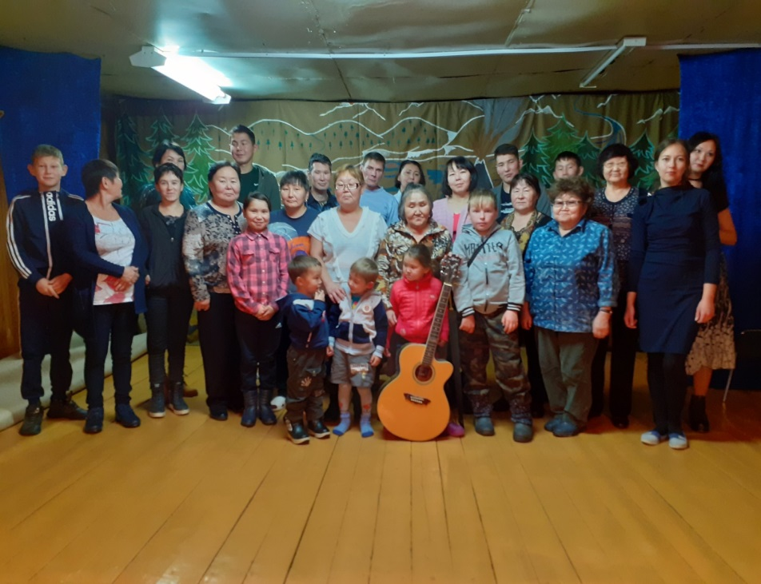
Проводился концерт к юбилею села, где чествовали юбиляров. семьи прожившие больше 35 лет, старожилы. Все были награждены памятными подарками.
В ДК ведет свою работу клубное формирование вокальная группа «Деревенька», в которую входят пожилые люди.
Для пожилого населения проводились такие мероприятия, как Рождественские посиделки «Светлый праздник Рождества». «Русские забавы» развлекательная программа для пожилых. Книжная выставка «Секрет долголетия», «Старые песни о главном»- вечер встреча с пожилыми людьми.

Работа с семьями
Проведение культурно-досуговых мероприятий, акций, ориентированных на стимулирование семейного посещения учреждений культуры (в том числе акций «Всей семьей в библиотеку», семейных мастер-классов, мероприятий, посвященных Дню любви, семьи и верности, Дню матери и др. При проведении мероприятий руководители учреждений культуры Зейского района большое внимание уделяют совместному участию всех членов семьи форма мероприятий разнообразна: литературно-музыкальные композиции, концерты, вечера отдыха, беседы с семьями, находящимися в группе риска, представителей правоохранительных органов, социальных педагогов, медицинских работников, поздравления на дому пожилых людей, проживших вместе от 40 и более лет, просмотры фильмов, тематические часы, игровые, конкурсно-игровые программы, спортивные соревнования, семейные эстафеты, викторины, выставки детского рисунка, беседы, акции, книжные выставки Всегда очень тепло принимается праздник День села, в котором участвует много семей, мамы, папы, бабушки и дети. На сцену выходят семьями и исполняют песни. Новогодние праздники посещали молодые семьи, так же на концертах посвященных Международному женскому дню, Дню защитника Отечества принимают участие семьи и посещают такие мероприятия семьи.
На День матери чествовались многодетные семьи.
Проводились такие праздники как6 «Масленичный переворот, на гуляние зовет», « Вечер национальных традиций и обрядов», «День Оленевода и Охотника», праздничный концерт к 8 марта- «И любовь прекрасным светом озаряет все вокруг». В мае проводилась конкурсная программа «Моя счастливая семья-мама, папа, я».
Проводились выставки семейного творчества, выставки книг «Семья- территория счастья».
Вечера отдыха стали любимыми формами семейного досуга. Вечер отдыха «Кому за 30» проводился к Дню народного единства.
На День Оленевода семьи принимали активное участие в разных конкурсах, спортивных национальных играх, подготовке праздника.
Отдыхая и общаясь, участвуя в совместных конкурсах и программах, родители и дети учатся быть ближе друг к другу. Игровые, конкурсные программы- это способ взрослым ненадолго ощутить себя детьми и окунуться в мир детской психологии. Мероприятия такого характера сплачивают семьи.
19 лет ведет свою деятельность ансамбль танца «Юктэкэн» (Ручеёк), в котором занимается 13 человек. В репертуаре коллектива современные танцы и танцы народов Севера. Для постановки танцев изучаются национальные обряды, обычаи.
Коллектив «Юктэкэн» неоднократно становится участником Международного фестиваля «Российско-китайская ярмарка культуры и искусства». Коллектив представил несколько эвенкийских композиций в г. Благовещенске и селе Тамбовка тамбовского района Амурской области, а также принял участие проведении концертной программы в п. Верхнезейск со своей танцевальной программой на «Проводы зимы».
В ноябре прошла конкурсная программа «Северная звёздочка», в которой приняли участие юные красавицы села Бомнак.
За год было проведено 15 мероприятий, на которых присутствовало человек 727.

- Проведение киномероприятий:
Общее количество проведенных киномероприятий: 167
Присутствующих на них людей: 3144
Повсеместно в учреждениях культуры была проведена Акция «Демонстрация советских фильмов о войне», всего – 33 мероприятия, 438 присутствующих. Киножурнал для подростков "Война глазами прадедов" провели специалисты ДК с. Сосновый Бор. Мероприятие получилось содержательным и интересным. Подростков познакомили с советскими фильмами о войне, показали отрывки из фильмов "Жила была девочка", "Баллада о солдате", "А зори здесь тихие", "Летят журавли" и др.

- Краткий анализ положительного и отрицательного в работе КДУ, выводы и предложения по улучшению работы.

В Зейском районе работа учреждений культуры ведется стабильно. За 2019 год было проведено 8001 мероприятий, на них присутствовало 168656 человек.
Общее количество клубных формирований, в учреждениях культуры 145, 1806 участников, из них для детей и подростков 93 формирование с участием 1219 человека. Все учреждения культуры Зейского района провели огромную, плодотворную работу по исполнению показателей по национальному проекту «Культура».
Несмотря на недостаточное финансирование, для улучшения МТБ учреждений культуры, библиотек Зейского района в 2019 году было приобретено: звуковое и световое оборудование, приобретена оргтехника для учреждений культуры и библиотек;
В учреждениях культуры Зейского района были проведены необходимые текущие ремонты электрооборудования и систем отопления.
В 2019 году сохранена сеть учреждений культуры Зейского района.
Самодеятельные коллективы и мастера ДПИ Зейского района, по мере возможности, в течение года принимают участие в областных выставках, фестивалях вокального, хореографического, театрального искусства.

